同济大学课程考核试卷（A卷 汽车构造下册 底盘）
- 填空题（12分，每题2分）
- 双横臂前悬架导向机构的主要构件包括 上下摆臂、上下球头销、斜支撑杆 ，其转向主销是 上下球头销连心线 。
- 双向作用筒式减震器，在压缩行程时同时工作的阀是 压缩阀 ， 流通阀 。在伸张行程时同时工作的阀是 伸张阀 ， 补偿阀 。
- 变速器为保证汽车在行驶中不出现自动跳挡的现象，常采用 和 的结构措施。 防跳挡措施 接合套与结合齿圈的齿端制成倒斜面
花键毂齿端的齿厚切薄
接合套齿端形成凸肩
- 鼓式制动器制动间隙自动调整装置一般在汽车 倒车 时起作用，否则会出现过度调整的可能。
- 对于组合式变速器而言，当副变速器的传动比较大时，常置于主变速器 之后 ，以减少主变速器的 质量 和 体积 。
- 转向轮定位参数包括 主销后倾角 、 主销外倾角 、 前轮外倾角 、 前轮前束 。
二 单项选择题（共12分，每题2分）
- 普通双轴汽车转向时，内侧转向轮转角α与外侧转向轮转角β的关系是( D )。
A. α与β无关； B. α<β； C. α=β； D. α>β
- 手动机械变速器中锁环式同步器的作用是使以下哪两个部件只有当其转速相同时才能实现它们与接合套的无冲击结合 ( D )？
A. 接合套与花键毂； B. 花键毂与锁环； C. 接合套与锁环； D. 接合齿圈与锁环
- 对称式圆锥齿轮差速器接收由主减速器传来的转矩M0，传至左半轴齿轮1和右半轴齿轮2，行星齿轮所受摩擦力矩为MR，若左半轴齿轮转速低于右半轴齿轮转速，则右半轴转矩M2为( A )。A. (M0-MR)/2； B. (M0+MR)/2； C. (M0-MR/2)/2； D. (M0+MR/2)/2
- 越野汽车为了提高在无路和坏路地区越野行驶的能力，通过在其传动系中增加何种组成部分来达到全轮驱动的目的( A )？A.分动器； B.差速器； C.万向传动装置； D.变速器
- 下列哪一种悬架在变形时轮距变化最明显（ A ）。
A.单横臂式独立悬架； B.双横臂式独立悬架； C.单纵臂式独立悬架；D.双纵臂式独立悬架
6. 以下( C )的说法不正确。 A. 差速器壳是旋转部件； B. 差速器壳是差速器动力输入构件； C. 差速器壳与主减速器壳相互固联； D. 差速器行星齿轮轴固定于差速器壳
三．简答题（共26分）
1. 前、后轮发生制动抱死的情形如图所示，试说明“前轮先抱死，则前轮失去转向能力，但汽车运动状态不会失稳”、“后轮先抱死，则汽车可能发生甩尾失稳”的原因。(10分)
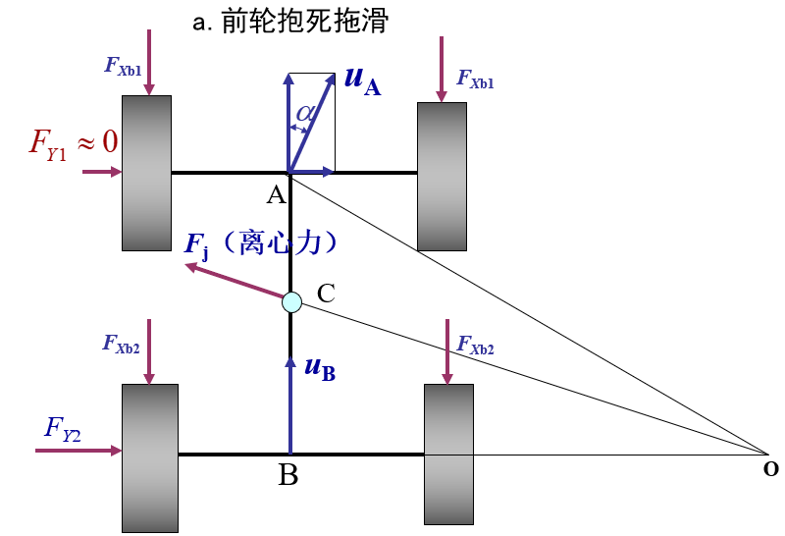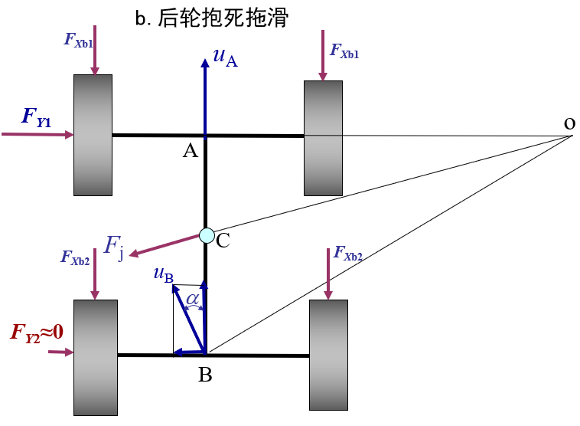
如图3所示，前轮先抱死时，前轮侧向力F_{Y1}≈0，前轮失去转向能力，而汽车离向力F_{j}的方向与前轴侧滑的方向相反，F_{j}能阻止或减小前轴侧滑，使汽车处于稳定状态；
后轮先抱死时，后轮侧向力F_{Y2}≈0，后轴容易发生侧滑，且F_{j}与后轴侧滑方向一致，即惯性力会加剧后轴侧滑，后轴侧滑又加剧惯性力，汽车将发生急剧甩尾转动，处于不稳定状态。

2. 请简答以下问题：
（1）分析液力变矩器与液力耦合器的不同点；
同：工作轮在装配后形成断面为循环圆的环状体；工作时，工作液除绕轴作圆周运动外，还作循环流动，能将转矩从泵轮传到涡轮
异：多了导轮；不仅能传递转矩，而且能在泵轮转矩不变的情况下，随涡轮的转速（车速）不同而改变涡轮输出的转矩值；通过导轮给涡轮反力矩来改变涡轮输出的转矩

- 写出单级双相三元件综合式液力变矩器的基本构成部件名称；
泵轮、涡轮、导轮、单向离合器、（导轮固定套管）
- 写出其效率、变矩系数和传动比定义式；
液力变矩器效率η:涡轮输出功率与泵轮输入功率之比:η=Ki
变矩系数K定义为输出转矩与输入转矩之比：k=Mw/Mb
传动比i定义为输出转速与输入转速之比：i=nw/nb<=1

- 在一张图中绘制效率-传动比、变矩系数-传动比特性曲线。（16分）
